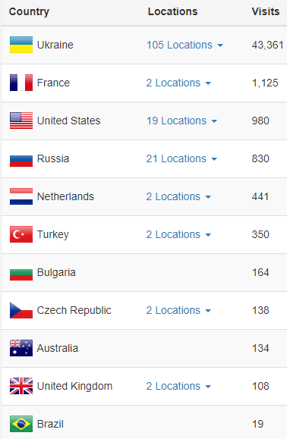
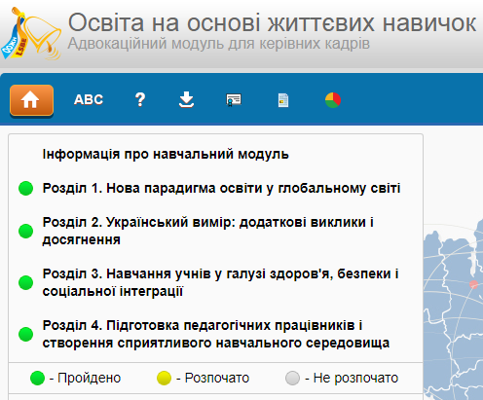
Модуль ООЖН (на 18.05.2018)
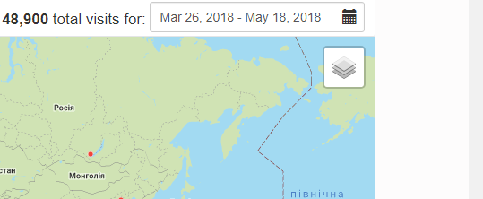Пройшли модуль ООЖН та отримали сертифікат (Україна)
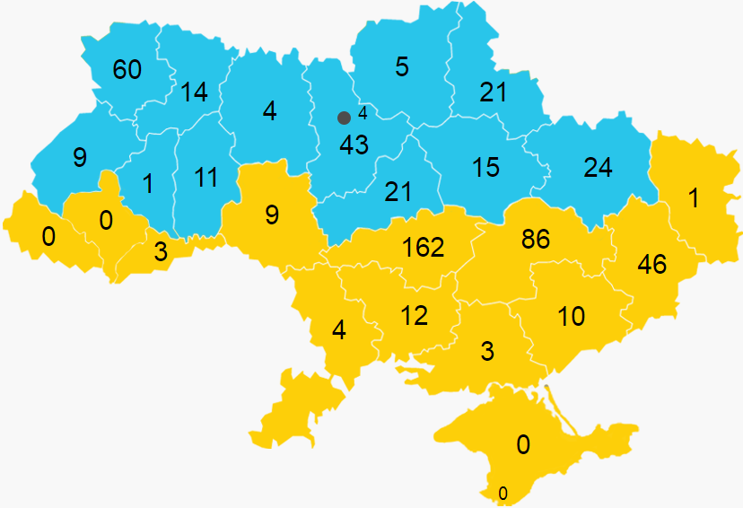
Модуль ООЖН (на 18.05.2018)
Код | Регіон | Зареєстровано користувачів | Зареєстровано користувачів (%)* | Отримали сертифікат | Отримали сертифікат (%)*
1 | АР Крим | 2 | 0 | 0 | 0
2 | Вінницька область | 22 | 0.11 | 9 | 0.04
3 | Волинська область | 82 | 0.46 | 60 | 0.34
4 | Дніпропетровська область | 144 | 0.52 | 86 | 0.31
5 | Донецька область | 80 | 0.54 | 46 | 0.31
6 | Житомирська область | 11 | 0.06 | 4 | 0.02
7 | Закарпатська область | 0 | 0 | 0 | 0
8 | Запорізька область | 16 | 0.1 | 10 | 0.06
9 | Івано-Франківська область | 0 | 0 | 0 | 0
10 | Київська область | 70 | 0.36 | 43 | 0.22
11 | Кіровоградська область | 236 | 2.05 | 162 | 1.41
12 | Луганська область | 3 | 0.05 | 1 | 0.02
13 | Львівська область | 18 | 0.05 | 9 | 0.03
14 | Миколаївська область | 17 | 0.15 | 12 | 0.1
15 | Одеська область | 11 | 0.05 | 4 | 0.02
16 | Полтавська область | 27 | 0.18 | 15 | 0.1
17 | Рівненська область | 31 | 0.16 | 14 | 0.07
18 | Сумська область | 32 | 0.28 | 21 | 0.18
19 | Тернопільська область | 5 | 0.03 | 1 | 0.01
20 | Харківська область | 31 | 0.14 | 24 | 0.11
21 | Херсонська область | 3 | 0.03 | 3 | 0.03
22 | Хмельницька область | 27 | 0.16 | 11 | 0.06
23 | Черкаська область | 35 | 0.24 | 21 | 0.15
24 | Чернівецька область | 7 | 0.06 | 3 | 0.03
25 | Чернігівська область | 13 | 0.11 | 5 | 0.04
26 | м. Київ | 11 | 0.05 | 4 | 0.02
27 | м. Севастополь | 1 | 0 | 0 | 0
 | Регіони не визначені | 1 | 0 | 0 | 0
 | Всього по Україні: | 936 | 0.11 | 568 | 0.06

* Відсоток від загальної кількості педагогів у області

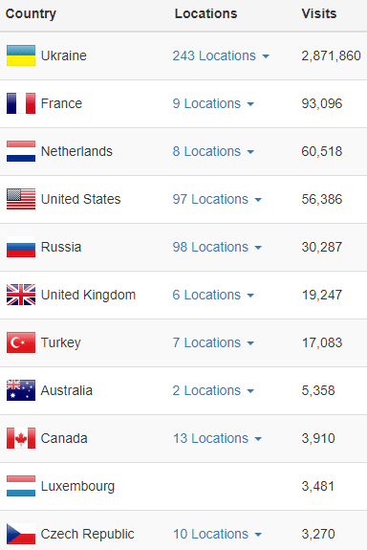
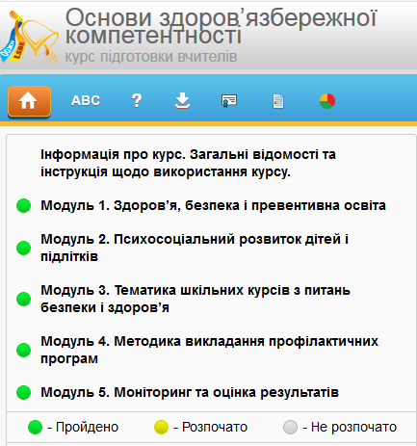
Курс ОЗК (на 18.05.2018)
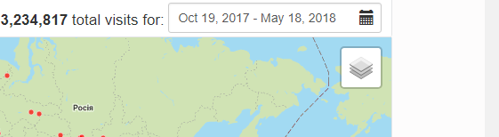Пройшли курс ОЗК та отримали сертифікат (Україна)
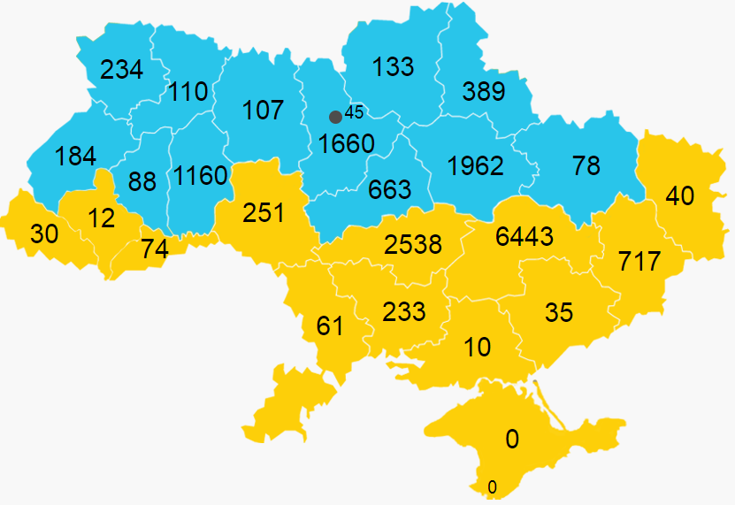
Курс ОЗК (на 18.05.2018)
Код | Регіон | Зареєстровано користувачів | Зареєстровано користувачів (%)* | Отримали сертифікат | Отримали сертифікат (%)*
1 | АР Крим | 5 | 0 | 0 | 0
2 | Вінницька область | 648 | 3.22 | 251 | 1.25
3 | Волинська область | 376 | 2.12 | 234 | 1.32
4 | Дніпропетровська область | 7581 | 27.57 | 6443 | 23.43
5 | Донецька область | 1134 | 7.66 | 717 | 4.84
6 | Житомирська область | 209 | 1.21 | 107 | 0.62
7 | Закарпатська область | 66 | 0.35 | 30 | 0.16
8 | Запорізька область | 70 | 0.42 | 35 | 0.21
9 | Івано-Франківська область | 20 | 0.09 | 12 | 0.06
10 | Київська область | 2248 | 11.41 | 1660 | 8.43
11 | Кіровоградська область | 3297 | 28.67 | 2538 | 22.07
12 | Луганська область | 73 | 1.18 | 40 | 0.65
13 | Львівська область | 342 | 0.97 | 184 | 0.52
14 | Миколаївська область | 442 | 3.84 | 233 | 2.03
15 | Одеська область | 150 | 0.64 | 61 | 0.26
16 | Полтавська область | 2695 | 17.73 | 1962 | 12.91
17 | Рівненська область | 216 | 1.11 | 110 | 0.57
18 | Сумська область | 682 | 5.98 | 389 | 3.41
19 | Тернопільська область | 141 | 0.82 | 88 | 0.51
20 | Харківська область | 125 | 0.57 | 78 | 0.35
21 | Херсонська область | 26 | 0.23 | 10 | 0.09
22 | Хмельницька область | 1658 | 9.58 | 1160 | 6.71
23 | Черкаська область | 1026 | 7.17 | 663 | 4.64
24 | Чернівецька область | 163 | 1.36 | 74 | 0.62
25 | Чернігівська область | 209 | 1.7 | 133 | 1.08
26 | м. Київ | 83 | 0.37 | 45 | 0.2
27 | м. Севастополь | 1 | 0 | 0 | 0
 | Регіони не визначені | 504 | 0.12 | 374 | 0.09
 | Всього по Україні: | 24190 | 2.76 | 17631 | 2.01

* Відсоток від загальної кількості педагогів у області
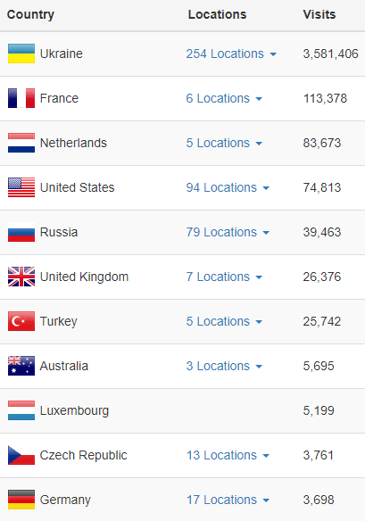
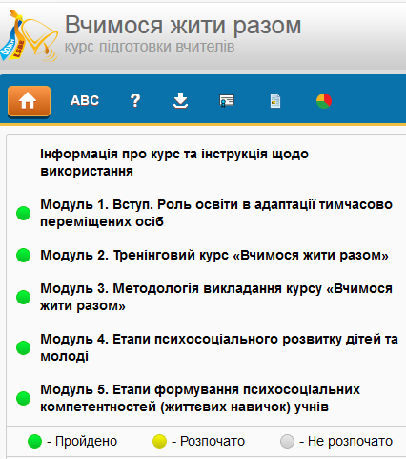
Курс ВЖР (на 18.05.2018)
Пройшли курс ВЖР та отримали сертифікат (Україна)
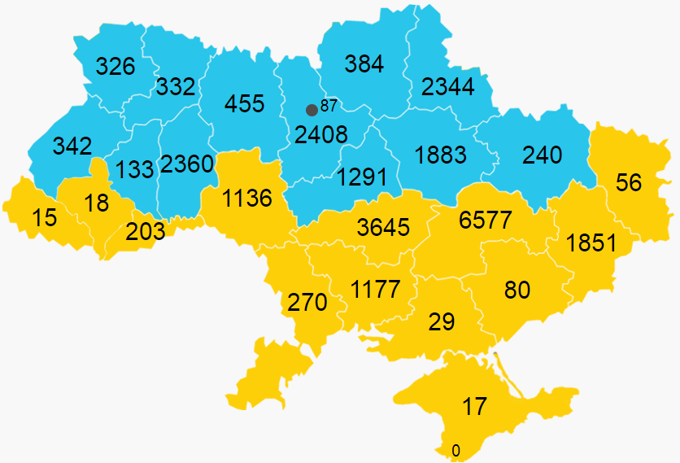
Курс ВЖР (на 18.05.2018)
Код | Регіон | Зареєстровано користувачів | Зареєстровано користувачів (%)* | Отримали сертифікат | Отримали сертифікат (%)*
1 | АР Крим | 27 | 0 | 17 | 0
2 | Вінницька область | 2369 | 11.79 | 1136 | 5.65
3 | Волинська область | 481 | 2.72 | 326 | 1.84
4 | Дніпропетровська область | 7478 | 27.19 | 6577 | 23.92
5 | Донецька область | 2564 | 17.32 | 1851 | 12.51
6 | Житомирська область | 738 | 4.27 | 455 | 2.63
7 | Закарпатська область | 39 | 0.21 | 15 | 0.08
8 | Запорізька область | 153 | 0.91 | 80 | 0.48
9 | Івано-Франківська область | 63 | 0.29 | 18 | 0.08
10 | Київська область | 3099 | 15.73 | 2408 | 12.22
11 | Кіровоградська область | 4519 | 39.3 | 3645 | 31.7
12 | Луганська область | 99 | 1.6 | 56 | 0.9
13 | Львівська область | 554 | 1.57 | 342 | 0.97
14 | Миколаївська область | 1634 | 14.21 | 1177 | 10.23
15 | Одеська область | 434 | 1.84 | 270 | 1.14
16 | Полтавська область | 2431 | 15.99 | 1883 | 12.39
17 | Рівненська область | 638 | 3.29 | 332 | 1.71
18 | Сумська область | 2979 | 26.13 | 2344 | 20.56
19 | Тернопільська область | 204 | 1.19 | 133 | 0.78
20 | Харківська область | 328 | 1.49 | 240 | 1.09
21 | Херсонська область | 73 | 0.63 | 29 | 0.25
22 | Хмельницька область | 3024 | 17.48 | 2360 | 13.64
23 | Черкаська область | 1697 | 11.87 | 1291 | 9.03
24 | Чернівецька область | 311 | 2.59 | 203 | 1.69
25 | Чернігівська область | 591 | 4.8 | 384 | 3.12
26 | м. Київ | 154 | 0.68 | 87 | 0.39
27 | м. Севастополь | 2 | 0 | 0 | 0
 | Регіони не визначені | 724 | 0.17 | 500 | 0.11
 | Всього по Україні: | 37407 | 4.27 | 28159 | 3.22

* Відсоток від загальної кількості педагогів у області

